Самодельные приборы

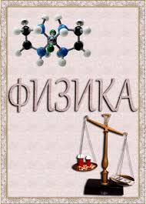

Автор:
Жарикова Светлана Семеновна
учитель физики
МКОУ «Табулгинская СОШ
им. П.Д.Слюсарева» Чистоозерного района
Новосибирской области

«Свои способности человек может узнать. только попытавшись применить их на деле».
Сенека
----------------------------------------
Фотографии
самодельных приборов, изготовленных моими учащимися

Модель фонтана
Автор: Горностаев Максим, 7 класс

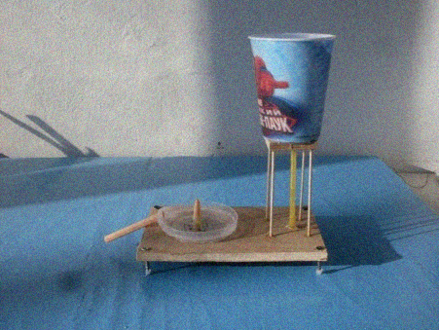

Модель электродвигателя
Автор: Сирота Александр, 8 класс

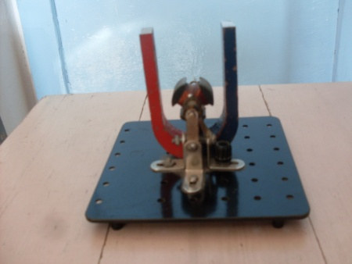

Модель электронасоса
Автор: Горностаев Максим, 7 класс

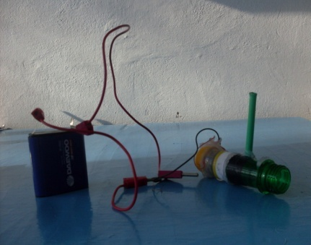
Самодвижущая тележка
Автор: Вартанян Владимир, 8 класс

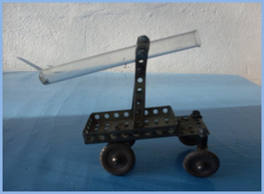
Модель электроскопа
Автор: Спрышков Кирилл

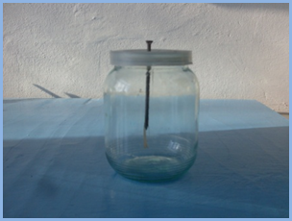
Калейдоскоп
Автор: Лукашов Антон, 9 класс

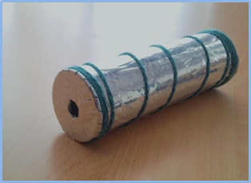

Модель электрического звонка
Автор: Крикау Юрий, 8 класс

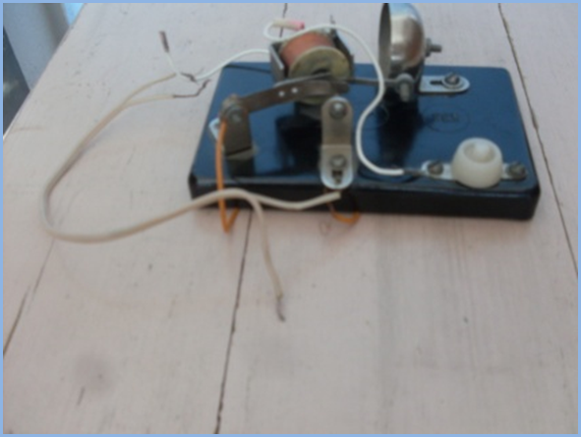
Набор приборов, созданных из пластиковых бутылок
Автор: Спрышков Кирилл, 7класс

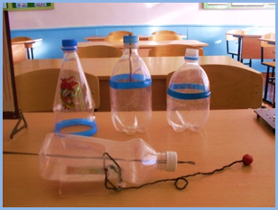

Автор: Сирота Михаил, 7 класс

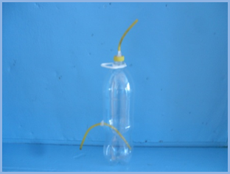

Модель катапульты
Автор: Раков Тимофей, 9 класс

